

Calendrier des tournées
octobre 2026
Jeudi 1er octobre  Arfeuilles (Place du Champ de Foire) | Vendredi 16 octobre  Chevagnes (Maison France Services) 14h/16h
Vendredi 2 octobre  Charmes (Mairie) | Lundi 19 octobre  Châtelus (Mairie)
Lundi 5 octobre  La Celle (Salle des Associations) | Mardi 20 octobre  Hauterive (Mairie)
Mardi 6 octobre  Bézenet (Place de l’Eglise) | Mercredi 21 octobre  Serbannes (Mairie)
Mercredi 7 octobre  Archignat (Mairie) | Jeudi 22 octobre  Châtel-Montagne (Mairie)
Jeudi 8 octobre  Montmarault (Maison France Services) | Vendredi 23 octobre  Saint-Pierre-Laval (Mairie)
Vendredi 9 octobre  Hérisson (Mairie) | Lundi 26 octobre  La Chapelaude (Salle polyvalente)
Lundi 12 octobre  Chazemais (Mairie) | Mardi 27 octobre  Saint-Angel (Mairie)
Mardi 13 octobre  Chemilly (Place de l’Eglise) | Mercredi 28 octobre  Ainay le Château (Point I, Place du Faubourg)
Mercredi 14 octobre  Lurcy-Lévis (Maison France Services) | Mercredi 28 octobre  Couleuvre (Marché de la Lande) 16h30/19h
Jeudi 15 octobre  Chavenon (Mairie) | Jeudi 29 octobre  Saint-Priest en Murat (Mairie)
Vendredi 16 octobre  La Chapelle aux Chasses (Mairie) Matin | Vendredi 30 octobre  Colombier (Derrière la mairie)

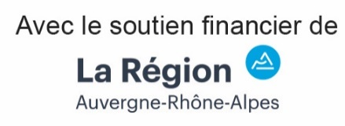
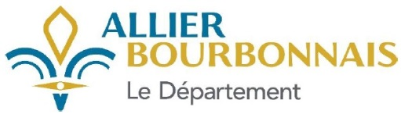

Horaires : 9 h 30 - 12 h 30 / 13 h 30 – 15 h30
Avec ou sans rendez-vous !
Plus d’informations

07 85 12 41 46
bourbonnet@allier.fr

